**Retrospektive**

**Gelöste Probleme / Schwierigkeiten**

* Port war nicht frei für MySQL
* Verknüpfung von PHP mit SQL
* PHP-Code mussten wir im Internet oft nachlesen

**Vorhandene Probleme / Schwierigkeiten**

* created und updated

**Gelerntes**

Am meisten haben Benjamin und ich über PHP und PhpMyAdmin gelernt. Wir mussten uns zuerst einlesen in diese Themen und sind nur schlauer was dies angeht. PHP haben wir beide zuvor noch nie Programmiert und verstehen auch dies nun umso besser.

Was uns ebenfalls neu erschien

**Review**

**Visualisierung des Arbeitsfortschritts. Vergleich Beginn und Ende des Sprints:**

In den ersten beiden Wochen haben wir uns mit der Datenbank beschäftigt. Wir haben sie erstellt und mit einem neuen Benutzer verknüpft. Die Datenbank haben wir wie gewünscht eingestellt. Danach haben wir mithilfe von PHP die Daten aus der Datenbank auf einer Webseite ausgeben können. Durch HTML und CSS konnten wir auch bereits anfangen mit dem Design und auswählen was wir sehen wollen.

**Welche Product-Backlog-Einträge sind "DONE"?**

* Datenmodell als ERM und SQL bereitstellt
* 10 gültige Datensätze in der Tabelle citation vorhanden
* Zitate und Sprichwörter vom selben Autor können nur einmal eingetragen werden
* Datenbank Benutzer mit Datenrechten eingerichtet

**Wie sieht das Sprint-Backlog für den nächsten Sprint aus? Was hat sich seit der letzten Planung verändert? Warum**

So sah der Sprint-Backlog vor dem 1. Sprint aus. Wie man sehen kann haben wir 4 Punkte nicht erledigt und müssen diese in den nächsten mitnehmen.

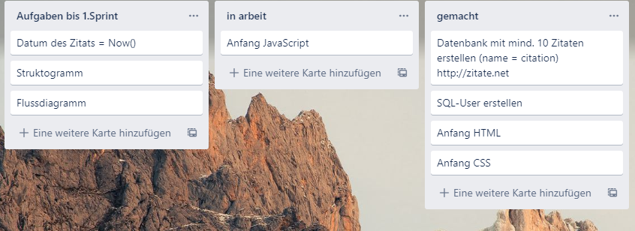

So sieht unser Trello nach dem 1. Sprint aus. Wir mussten mehrere Aufgaben in den 2. Sprint übernehmen, da wir die Aufgaben etwas falsch eingeschätzt haben. Wir dachten dies geht alles schneller, aber später stellten wir fest, dass es doch etwas mehr Zeit benötigt. Somit haben wir nun vieles vor für den 2. Sprint.

